Әр түрлі адамдардың зәрі құрамы жағынан әр түрлі.

Сіз жасанды зәрдің әр түрлі үлгілерімен зерттеу жүргізесіз. Бақылаудан алынған нәтижелеріңізді талдайсыз.

Зәр әр түрлі химиялық және тамаққа қосылатын бояғыш заттардың көмегімен әзірленді.

Сізге жасанды зәрдің A, B, C, D және E деп белгіленген бес түрлі үлгілері берілді.

Реактивтерді қолданғанда қауіпсіздік көзілдірігін киіңіз.

Биурет реактиві қоздырушы зат болып табылады, ал Бенедикт реактивін қыздыру қажет.

Жұмыс тәртібі:

Әрбір ерітіндінің сыртқы түсін бақылаңыз және төменде берілген кестеге жазыңыз.

Үлкен бес сынауықты маркердің көмегімен A, В, С, D және Е әріптерімен белгілеңіз.

A, В, С, D және Е сынауықтарына 2 cм3 зәрдің үлгілерін салыңыз.

Барлық бес сынауыққа 2 cм3 Бенедикт реактивін қосыңыз.

Барлық бес сынауықты 85-100C температурадағы су моншасына 3 минутқа қойыңыз.

3 минут өткен соң әр сынауықтағы ерітіндінің түсін жазып алыңыз.

Кішкентай бес сынауықты маркердің көмегімен A, В, С, D және Е әріптерімен белгілеңіз.

A, В, С, D және Е сынауықтарына 2 cм3 зәрдің үлгілерін салыңыз.

Барлық бес кішкентай сынауыққа 2 cм3 Биурет реактивін қосыңыз.

Сынауықтарды штативте бөлме температурасында 2 минутқа қалдырыңыз.

2 минут өткен соң әр сынауықтағы ерітіндінің түсін жазыңыз.

Бес кішкентай сынауықты шайыңыз.

A, В, С, D және Е сынауықтарына 2 cм3 зәрдің үлгілерін салыңыз.

Әр сынауықтағы үлгінің бетіне қалақшаның көмегімен алынған аз мөлшердегі күкірт ұнтағын себіңіз.

Сынауықтарды штативте бөлме температурасында 1 минутқа қалдырыңыз.

Күкірттің үлгінің бетінде қалқуын немесе тұнуын жазыңыз.

Кестенің бағандарының атауын толықтырып, өзіңіздің барлық нәтижелеріңізді 1.1- кестеге түсіріңіз.

Зәр үлгісінің бастапқыдағы түсін қою, орташа немесе боз деп жазыңыз.

1.1-кесте

|  |  |  |  |  |
| --- | --- | --- | --- | --- |
| Зәр үлгісі | Зәр үлгісінің тәжірибе  басындағы түсі | Бенедикт реактивін қосқаннан  кейінгі зәрдің түсі |  |  |
| A |  |  |  |  |
| B |  |  |  |  |
| C |  |  |  |  |
| D |  |  |  |  |
| E |  |  |  |  |

[5]

Төмендегі сұрақтарға жауап жазу үшін өз бақылауларыңызды қолданыңыз.

Бауырдағы ауруларды күкірт ұнтағының көмегімен зәрде өт тұздарының бар екенін тексеру арқылы анықтауға болады.

Тек бір үлгіде ғана өт тұздары бар.

Осы үлгіні анықтаңыз. A, B, C, D немесе E арасынан таңдаңыз.

Жауабыңызды түсіндіріңіз.

[2]

Диабет ауруымен ауыратын адамдардың зәр құрамында глюкоза болады.

Диабет ауруымен ауыратын адамдардың зәрі екі үлгіде берілген. Осы үлгілерді анықтаңыз.

|  |  |  |
| --- | --- | --- |
| A, B, C, D немесе E арасынан | және | таңдаңыз. |

Жауабыңызды түсіндіріңіз.

[2]

Бүйрек ауыруымен ауыратын адамдардың зәр құрамында нәруыз болады.

Бүйрегі ауыратын адамдардың зәрі екі үлгіде берілген. Осы үлгілерді анықтаңыз.

|  |  |  |
| --- | --- | --- |
| A, B, C, D немесе E арасынан | және | таңдаңыз. |

Жауабыңызды түсіндіріңіз.

[2]

Үлгілердің біреуінде 30 минут қызу жаттығу жасағаннан кейін бөлінген зәр берілген.

Осы үлгіні анықтаңыз. A, B, C, D немесе E арасынан таңдаңыз.

Жауабыңызды түсіндіріңіз.

[3]

[Барлығы: 14]

2 – сұрақ келесі беттен басталады

Оқушылар қан топтарын зерттеп жатыр.

Олар сыныптастарының қан тобын жазып алуда. Олардың жұмыс нәтижелері 2.1-кестеде берілген.

2.1-кесте

|  |  |  |  |
| --- | --- | --- | --- |
| Қан топтары | Ұлдар | Қыздар | Барлығы |
| A (ІІ) теріс | / | // | 3 |
| A (ІІ) оң | // | //// |  |
| B (ІІІ) теріс |  | / |  |
| B (ІІІ) оң | // | // |  |
| AB (ІV) теріс |  | / |  |
| AB (ІV) оң | / |  |  |
| O (І) теріс | / |  |  |
| O (І) оң | ///// // | ///// /// |  |

(i) Әр қан тобы бойынша ұлдар мен қыздардың санын қоса отырып, 2.1-кестені толтырыңыз.

Біріншісі толтырылған. [1]

(ii) 2.1-кестедегі нәтижелерді қолдана отырып, әр қан топтары бойынша жалпы санын көрсететін гистограмма салыңыз.

[4]

Кесте мен гистограмманы қолданып мына сұрақтарға жауап беріңіз.

Зерттеуге қатысқан оқушылар ішіндегі ұлдар арасында ең көп таралған қан тобы қандай?

[1]

Осы зерттеудің нәтижелерінен басқа үш қорытынды жасаңыз.

|  |
| --- |
| 1 |
| 2 |
| 3 |
| [3] |

(i) Зерттеудің нәтижесінде оқушылар мынадай тұжырым жасады:

“Алынған нәтижелер бойынша біздің мектептегі қыздардың ешқайсысында O (І) теріс қан тобы табылмады деп айта аламыз.’’

Оқушылардың қателесу мүмкіндіктерінің екі себебін керсетіңіз.

[2]

(ii) Оқушылардың нәтижелерді дәлелдірек етіп жасауына болатын екі тәсілді ұсыныңыз.

[2]

Адам қан тобын анықтау үшін қан тапсырады.

Үш түрлі әр антиденеге бір тамшы қан қосылды.

Антидене жоқ бақылау тестіне де бір тамшы қан қосылды.

Егер бақылау тестінде қан ұйыса, ол дәлелсіз болып саналады.

2.1-суретте нәтижелер көрсетілген.

 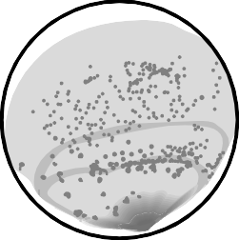 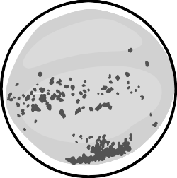

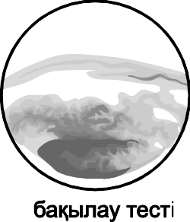2.1-сурет

Өткізілген тест дәлелді болып саналады.

Неліктен бұл адамның қан тобы В (ІІІ) оң екендігін түсіндіріңіз.



[2]

Бұл адам өзімен бірдей қан тобына донор бола алады, бірақ басқа қан топтарына қан бере алмайды.

Адамның қан тобын анықтаңыз.

[1]

[Барлығы: 16]

3.1-суретте екі түрлі буынаяқты жәндіктің бейнесі берілген.

масштаб сақталмаған

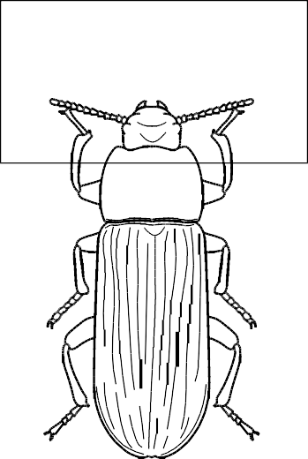 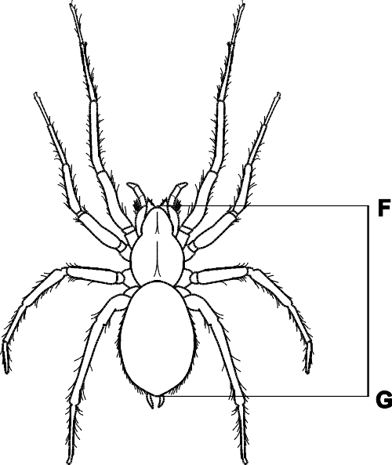

A буынаяқты жәндік B буынаяқты жәндік

3.1-сурет

(i) 3.1-суретте екі буынаяқты жәндіктің көрініп тұрған сипаттамаларын салыстыра отырып, санмен 3.1-кестеге толтырыңыз.

3.1-кесте

|  |  |  |
| --- | --- | --- |
| Буынаяқты жәндік | Аяқтарының саны | Дене бөліктерінің саны |
| A |  |  |
| B |  |  |

(ii) Әр буынаяқты жәндіктің қай класқа жататынын көрсетіңіз.

[1]

|  |  |
| --- | --- |
| A буынаяқты жәндік |  |
| B буынаяқты жәндік | [2] |

3.1-суретте қоршалған тікбұрыштың ішіндегі көрсетілген А буынаяқты жәндіктің дене бөлігін үлкейтіп салыңыз.

Төмендегі сөздерді қолданып, салынған суретті белгілеңіз:

|  |  |  |
| --- | --- | --- |
| антенна | ауыз аппараты | алдыңғы аяқтары |

[4]

B буынаяқты жәндіктің суреті 4 есе үлкейтілген.

|  |  |
| --- | --- |
| FG тік сызық бойындағы B буынаяқты жәндіктің ұзындығын  өлшеңіз. | мм. |

B буынаяқты жәндіктің нақты ұзындығын есептеңіз. Өз жұмысыңызды көрсетіңіз.

|  |  |  |
| --- | --- | --- |
| нақты ұзындығы | мм. | [3] |

[Барлығы: 10]

ТАЗА БЕТ